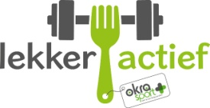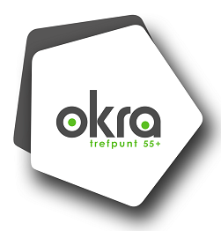 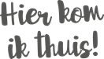 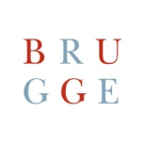

***NIEUWSBRIEF JULI 2022***

**Ontspanning in Onze Ark op donderdag: 7 - 14 - en 28 juli** om 14:00 u**◄**

|  |
| --- |
| ***Maandag 11 juli Sint-Godelievefeest***  ***11:45u Receptie in Onze Ark***  ***12:30u Feestmaaltijd***  *Agnes Sorrelsoep*  *Kalkoenfilet met archiducsaus en groentjes*  *Kroketten*  *ijsje van de ijskar*  ***14:30u "ontspanning met Indigo***  *Het wordt een mooie namiddag met een rond de wereld*  ***15:30 u Koffie en gebak***  *Deelname in de kosten: 23 euro - wijn en water aan tafel inbegrepen*  ***Gelieve vooraf in te schrijven bij*** *Erna 🕿 050 38 39 88*  ***🖂*** *dewulf-keereman@skynet.be* |

***uw Okra team***